

PROPOSAL PROGRAM KREATIVITAS MAHASISWA

PEMANFAATAN LIMBAH STYROFOAM SEBAGAI MATERIAL DIELEKTRIK ANISOTROPIK UNTUK MENURUNKAN FREKUENSI RESONANSI BAND PASS FILTER

BIDANG KEGIATAN:

PKM PENELITIAN

Diusulkan oleh:

Fahmi Shihabuddin Zakaria; 171331043; 2017

Arrum Budiyati; 161331038; 2016

Amy Nadia Hidayah; 181331035; 2018

POLITEKNIK NEGERI BANDUNG

BANDUNG

2019

i
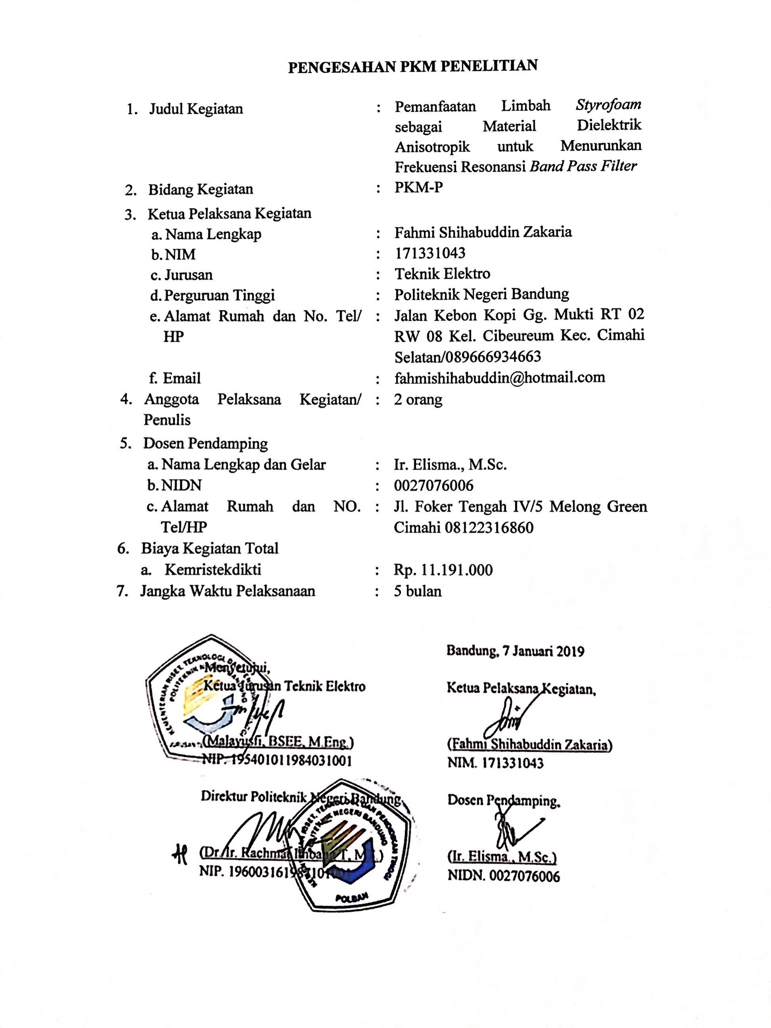

ii

DAFTAR ISI

Halaman Sampul i

Lembar Pengesahan ii

Daftar Isi iii

Daftar Tabel iv

BAB 1. PENDAHULUAN 1

1.1 Latar Belakang 1

1.2 Tujuan 3

1.3 Luaran yang diharapkan 3

1.4 Manfaat Produk 3

BAB 2. TINJAUAN PUSTAKA 4

BAB 3. METODA PELAKSANAAN 6

3.1 Perancangan 6

3.2 Realisasi 7

3.3 Pengujian 7

3.4 Analisa 7

3.5 Evaluasi 7

BAB 4. BIAYA DAN JADWAL KEGIATAN 8

4.1 Anggaran Biaya 8

4.2 Jadwal Kegiatan 8

DAFTAR PUSTAKA 9

Lampiran 1. Biodata ketua dan anggota serta Dosen Pembimbing 10

Lampiran 2. Justifikasi Anggaran Kegiatan 15

Lampiran 3. Susuran Organisasi Tim Pelaksana dan Pembagian Tugas 17

Lampiran 4. Surat Pernyataan Ketua Pelaksana 18

iii

DAFTAR TABEL

Tabel 4.1 Anggaran Biaya 8

Tabel 4.2 Jadwal Kegiatan PKM-P 8

iv
1

BAB 1

PENDAHULUAN

1.1 Latar Belakang

Polystyrene atau yang lebih dikenal sebagai styrofoam banyak digunakan sebagai penyekat alat elektronik, tempat buah-buahan dan pembungkus makanan. Styrofoam merupakan material kimia yang mempunyai sifat sulit terurai bahkan hingga 500 tahun lamanya. Karena sulit terurai secara alami maka styrofoam dianggap sebagai limbah masyarakat. Selain itu pembuatan styrofoam masih menggunakan Chloro Fluoro Carbon (CFC) yang menjadi penyebab efek rumah kaca. Penggunaan styrofoam juga dapat menyebabkan banyak penyakit, salah satunya adalah kelenjar tyroid. Pemanfaatan lain dari styrofoam selain untuk penyekat alat elektronik, tempat buah-buahan dan pembungkus makanan, saat ini baru sebatas untuk kegiatan seni dan estetika berupa kerajinan-kerajinan tangan. Adapun pemanfaatan styrofoam yang lebih dari sekedar untuk kegiatan seni dan untuk kebutuhan yang memiliki fungsi lebih tinggi belum dieksplorasi.

Pada penelitian ini, limbah styrofoam akan dimanfaatkan lebih dari sekedar untuk kegiatan seni. Kami mengusulkan limbah styrofoam dimanfaatkan sebagai material pembuat perangkat telekomunikasi. Sebagaimana diketahui pada frekuensi UHF umumnya perangkat telekomunikasi seperti filter, antena, rangkaian pembagi daya, resonator bumbung gelombang dan lain-lain dibuat dalam bentuk mikrostrip. Styrofoam termasuk sebagai kategori material dielektrik alami. Material ini memiliki nilai permitivitas 2,4 – 2,6 dan memiliki rugi-rugi yang kecil sehingga dapat digunakan sebagai material pembuat perangkat telekomunikasi alternatif. Beberapa literatur yang memanfaatkan styrofoam untuk membuat perangkat telekomunikasi diantaranya terdapat pada (Inggrianti. Ibni, 2018) dan (Rifka dkk, 2018).

Pada literatur (Inggrianti. Ibni, 2018), styrofoam difungsikan sebagai substrat pada antena mikrostrip lingkaran yang bekerja pada frekuensi 1800 MHz. Pada literatur ini, styrofoam dimodifikasi dengan menambahkan sejumlah kawat konduktor tipis. Kawat-kawat konduktor tersebut dipasangkan tegak lurus menembus struktur styrofoam. Dampaknya yaitu terjadi penurunan frekuensi resonansi antena mikrostrip. Pada literatur (Rifka dkk, 2018), styrofoam dimanfaatkan untuk miniaturisasi ukuran antena mikrostrip lingkaran tetapi gain dan bandwidth yang dihasilkan lebih kecil dibandingkan antena mikrostrip lingkaran yang menggunakan substrat dalam bentuk PCB.
2

Pemanfaatan lain dari styrofoam selain sebagai substrat pada antena mikrostrip juga digunakan untuk menurunkan frekuensi resonansi dari resonator (Lestari, 2018). Pada literatur ini styrofoam disisipkan kedalam bumbung gelombang berbentuk lingkaran dengan ketebalan tertentu. Secara teknis penurunan frekuensi resonansi pada literatur ini dilakukan dengan menyisipkan material dielektrik yang memiliki permitivitas tinggi sehingga styrofoam yang disisipkan dimodifikasi dengan ditambahkannya sejumlah kawat tipis diatas permukaan styrofoam. Kawat-kawat yang ditambahkan pada styrofoam dipasangkan menembus struktur dalam styrofoam. Pemasangan kawat ini mengacu pada sebaran magnitude medan listrik maksimum dari mode TM01 dan TM11.

Pada penelitian ini, kami mengusulkan pemanfaatan limbah styrofoam untuk menurunkan frekuensi resonansi dari band pass filter. Secara teknis penurunan frekuensi resonansi band pass filter dilakukan dengan menggunakan material dielektrik alami yang memiliki nilai permitivitas tinggi. Dikarenakan styrofoam memiliki nilai permitivitas rendah maka penelitian ini kami memodifikasi styrofoam melalui proses elektromagnetisasi sedemikian rupa sehingga nilai permitivitas styrofoam meningkat. Sejumlah kawat-kawat konduktor tipis dengan diameter tertentu dan ketebalan tertentu dipasangkan tegak lurus menembus kedalam permukaan styrofoam. Pada kasus ini styrofoam disebut sebagai host material. Penelitian ini merupakan pengembangan penelitian yang dilakukan pada literatur (Lestari, 2018). Pengembangan yang dilakukan adalah dengan memanfaatkan informasi posisi intensitas medan listrik maksimum dari suatu mode Tranverse Magnetic (TM) dan memasangkan kawat-kawat konduktor searah dengan medan listrik yang datang sehingga permitivitas styrofoam menjadi bersifat anisotropik.

Penelitian proyek ini dikerjakan oleh 1 mahasiswa dan 2 mahasiswi Program Studi Teknik Telekomunikasi Politeknik Negeri Bandung. Fahmi Shihabudin Zakaria dengan NIM 171331043 bertanggung jawab dalam pengerjaan proyek di bagian administrasi. Arrum Budiyati dengan NIM 161331038 angkatan 2016 bertanggung jawab dalam pengerjaan proyek di bagian pemanfaatan limbah styrofoam sebagai material dielektrik yang bersifat anisotropik. Amy Nadia Hidayah dengan NIM 181331035 angkatan 2018 bertanggung jawab dalam pengerjaan proyek di bagian resonator frekuensi resonansi band pass filter.
3

1.2 Tujuan

Tujuan dari pembuatan karya cipta ini adalah:

- Mengeksplorasi pemanfaatan limbah styrofoam sehingga limbah styrofoam memiliki fungsi yang lebih tinggi yaitu sebagai material pembuat perangkat telekomunikasi.

- Membuat filter lingkaran dengan menggunakan material elektromagnetik berbahan dasar styrofoam sebagai host material untuk menurunkan frekuensi resonansi band pass filter.

1.3 Luaran

Luaran yang diharapkan dari pembuatan proposal ini:

No | Jenis Luaran | Jumlah
1 | Material Dielektrik Berbahan Dasar | 4 buah
 | Styrofoam
2 | Resonator | 2 buah
3 | National Conference | 1 buah
4 | Laporan Akhir | 1 buah

1.4 Manfaat Produk

Adapun manfaat dari perealisasian produk ini, yaitu:

- Mengurangi limbah styrofoam dengan memanfaatkannya sebagai material pembuat perangkat telekomunikasi.

- Perealisasian ini menghasilkan perangkat telekomunikasi yang berukuran kecil sehingga mudah dibawa kemanapun.

- Mengefisienkan perangkat telekomunikasi karena material ini memiliki karakteristik yang unik dan dimensinya yang relative lebih kecil.

- Penelitian ini juga dapat memberikan kontribusi berupa makalah, publikasi dan meningkatkan penelitian ilmiah serta memberikan keilmuan yang baru untuk semua sivitas akademika.
4

BAB II

TINJAUAN PUSTAKA

Ada beberapa literatur yang membahas tentang material dielektrik artifisial berbahan styrofoam yang berkaitan dengan proyek ini. Literatur pertama, membuat antena mikrostrip lingkaran dengan material styrofoam pada frekuensi 800-900 MHz (A. C. Zahra, 2013), sedangkan proyek ini menggunakan styrofoam sebagai material dielektrik yang bersifat anisotropik untuk menurunkan frekuensi resonansi band pass filter.

Pada literatur kedua Realisasi 3 Prototipe Antena Mikrostrip Lingkaran 1 Elemen Dengan Material Dielektrik Artifisial Berbahan Styrofoam Dan Gabus Pada Frekuensi (Ultra High Frequency) UHF (Inggrianti. Ibni, 2018), pada dasarnya sama menggunakan bahan styrofoam tetapi kedua kawat konduktor yang disisipkan lebih tipis dan sedikit, dampaknya penurunan frekuensi terhadap antena tidak begitu terlihat.

Pada literatur ketiga (Rifka dkk, 2018) menggunakan material elektromagnetik inovatif berbahan dasar styrofoam untuk membuat antena mikrostrip. Solusi ini memang bagus, akan tetapi gain dan bandwidth nya lebih kecil dan dilihat dari frekuensi serta dimensinya harus ada penurunan daripada antena mikrostrip material elektromagnetik murni.

Pada literatur selanjutnya (Ludiyati, 2018) pengaturan ukuran, jumlah, kerapatan dan jarak antara lapisan-lapisan konduktor tersebut telah efektif meningkatkan nilai permitivitas di arah tertentu sehingga berpengaruh pada miniaturisasi ukuran band pass filter.

Dari analisis teori didapatkan hasil bahwa material dielektrik artifisial dengan permitivitas di arah ρ dan ϕ mampu menurunkan 3-5% frekuensi resonansi suatu perangkat telekomunikasi berbahan material dielektrik murni. Dan untuk permitivitas diarah z mampu menurunkan hingga 50% (Ludiyati dkk, 2016). Maka pada hasil akhir kita akan mendapatkan perangkat telekomunikasi dengan dimensi yang relative lebih kecil.

Pada literatur (L. Hepi, S. Andriyan Bayu and M. Ahmad, 2013) dijelaskan analisa teori juga hasil dari penyisipan material dielektrik artifisial dengan permitivitas anisotropis pada resonator bumbung gelombang yang mampu mengurangi frekuensi resonansi hingga 52%.

Pada literatur (H. Barokatun dan M. Achmad, 2016) ditampilkan respon insertion loss dan return loss terhadap perubahan dimensi bumbung gelombang dari hasil perancangan dan realisasi bumbung gelombang sirkular yang difungsikan sebagai band pass filter dengan resonator dielektrik artifisial.
5

Pada literatur selanjutnya, dipaparkan mengenai pembuatan resonator bumbung gelombang sirkular dengan bahan konduktor duralium yang dilengkapi dengan konektor SMA yang didalamnya disisipi material dielektrik artifisial berupa FR4 (Rizki Yuliani, 2017). Sedangkan proyek yang akan dikerjakan penulis menggunakan material dielektrik berupa styrofoam.
6

BAB III

METODE PELAKSANAAN

3.1 Perancangan

Pada tahap perancangan ini, penulis membaginya dalam beberapa bagian yaitu pertama penulis melakukan survey pasar untuk mengetahui kriteria dan juga karakteristik dari bahan styrofoam yang akan digunakan. Kemudian pemilihan styrofoam yang akan digunakan dan dilanjutkan dengan tahap perancangan. Pada tahap perancangan hal-hal yang harus diperhatikan yaitu seperti ketebalan tembaga serta pemotongan lembaran-lembaran styrofoam dari yang paling tipis beserta ɛr nya. Selanjutnya dimulai perancangan pada material dielektrik artifisial dengan menyisipkan kawat tembaga. Dimana mode yang digunakan pada perancangan ini adalah mode TM02.
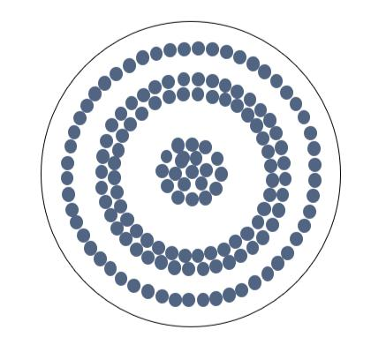

Gambar 3.1 Mode Gelombang TM02

Kemudian penulis merancang resonator dengan melakukan perhitungan diameter lingkaran resonator dengan permitivitas material dielektrik artifisial baru dengan ukuran diameter yang lebih kecil. Bahan untuk membuat resonator penulis menggunakan duralium.
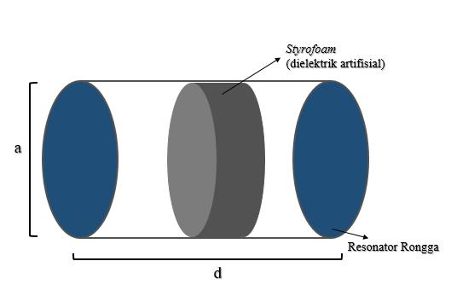

Gambar 3.2 Resonator Rongga yang Disisipi Material Dielektrik Artifisial

Styrofoam
7

3.2 Realisasi

Setelah tahap perancangan tersebut selesai, dilanjutkan dengan realisasi alat yaitu pembuatan material dielektrik artifisial. Pada tahap realisasi ini, dimulai dengan memotong lembaran-lembaran styrofoam menjadi bentuk lingkaran dengan diameter yang telah ditentukan sesuai perhitungan. Kemudian diberi lubang sesuai dengan mode gelombang yang digunakan yaitu mode TM02 sebagai tempat untuk menyisipkan kawat konduktor, dimana jumlah konduktor yang disisipkan sesuai dengan frekuensi resonansi yang diinginkan.

3.3 Pengujian

Setelah tahap realisasi selesai, selanjutnya dilakukan pengujian pada alat yang telah dibuat. Parameter-parameter yang akan diuji diantaranya yaitu respon frekuensi, cut off, bandwidth, insertion loss dan return loss. Akan dilakukan pengukuran pada setiap material dielektrik. Setiap material dielektrik diukur secara bergantian.

3.4 Analisis

Pada tahap analisis, hasil pengukuran parameter-parameter yang telah diuji seperti respon frekuensi, cut off, bandwidth, insertion loss dan return loss akan dipresentasikan dalam bentuk tabel dan digambarkan dalam bentuk grafik yang nantinya akan dianalisa apakah alat yang dibuat dapat menurunkan frekuensi resonansi atau tidak. Pada tahap ini juga hasil pengukuran dari resonator yang telah disisipi material dielektrik konvensional dengan resonator yang telah disisipi material dielektrik artifisial akan dibandingkan. Sehingga dapat diketahui bahan manakah yang dapat menurunkan frekuensi resonansi yang lebih optimal.

3.5 Evaluasi

Penulis berharap material elektromagnetik berbahan dasar material dielektrik styrofoam yang berpermitivitas tinggi dan bersifat anisotropik dapat menurunkan frekuensi resonansi band pass filter. Pengujian semua parameter yang akan diuji juga mendapatkan hasil yang sesuai dengan yang diinginkan.
8

BAB IV

BIAYA DAN JADWAL KEGIATAN

4.1 Anggaran Biaya

Tabel 4.1 Anggaran Biaya

No. | Jenis Pengeluaran | Biaya (Rp)
1 | Peralatan Penunjang | 2.580.000
2 | Biaya Bahan Habis Pakai | 5.055.000
3 | Biaya Perjalanan | 641.000
4 | Lain-lain | 2.915.000
 | JUMLAH (Rp) | 11.191.000

4.2 Jadwal Kegiatan

Tabel 4. 2 Jadwal Kegiatan PKM-P

 | No. |  |  | Agenda |  |  |  |  |  |  | Bulan
 | No. |  |  | Agenda |  |  | 1 |  |  | 2 |  |  | 3 |  |  | 4 |  |  | 5
1. |  |  |  | Survei Material Bahan dan Komponen
2. |  |  |  | Pemilihan dan Pembelian Barang
3. |  |  |  | Perancangan dan Proses Simulasi pada Simulator
4. |  |  |  | Realisasi
5. |  |  |  | Pengujian
6. |  |  |  | Analisis dan Pemecahan Masalah
7. |  |  |  | Penyusunan Laporan Akhir

9

DAFTAR PUSTAKA

A. C. Zahra. 2013. Realisasi Antena Mikrostrip Lingkaran Pada Material Dielektrik Artifisial Berbahan Styrofoam Dengan Permitivitas Anisotropis Di Arah Z.

H. Barokatun dan M. Achmad. 2016. Circular Waveguide BPF Composed of Artificial Dielectric Resonators. International Electronics Symposium (IES), Bali, Indonesia.

Inggrianti, Ibni. 2018.“Realisasi 3 Prototipe Antena Mikrostrip Lingkaran 1 Elemen Dengan Material Dielektrik Artifisial Berbahan Styrofoam Dan Gabus Pada Frekuensi UHF,” 42, 5. Diakses 17 Desember 2018.

L. Hepi, S. Andriyan Bayu dan M. Ahmad. 2013. “Basic Theory of Artificial Circular Resonator Encapsulated in a Circular Waveguide and Its Theoretical Analysis”. 3rd International Conference on Instrumentation, Communications, Information Technology, and Biomedical Engineering (ICICI-BME), Bandung, Indonesia.

Lestari, Mustika Fuji. 2018. Realisasi Cavity resonator yang Disisipi Material Elektromagnetik Inovatif Berbahan Dasar Styrofoam dengan Mode TM01 dan mode TM11 untuk Mentala Frekuensi Kerja 3-4GHz. Politeknik Negeri Bandung.

Ludiyati, Hepi. 2018. Material Dielektrik Artifisial Sirkular Dengan Permitivitas Anisotropik Dan Penerapannya Pada Antena Mikrostrip.

Ludiyati, Hepi, A. Bayu, dan A. Munir. 2016. FDTD Method for Property Analysis of Waveguide Loaded Artificial Circular Dielectric Resonator with Anisotropic Permittivity: PIERS Proceedings. Shanghai, China.

Rifka, dkk. 2018. Miniaturisasi Perangkat Antena Mikrostrip Menggunakan Purwarupa Material Elektromagnetik Inovatif Berbahan Dasar Floral Foam, Styrofoam dan Akrilik Pada Frekuensi 1800MHz

Rizki Yuliani, Linda. 2017. Perancangan Dan Realisasi Resonator Bumbung Gelombang Sirkular Yang Disisipkan Material Dielektrik Artifisial Fr4 Epoxy Pada Frekuensi 7.2 GHz. Diakses 2 Januari 2019.
10
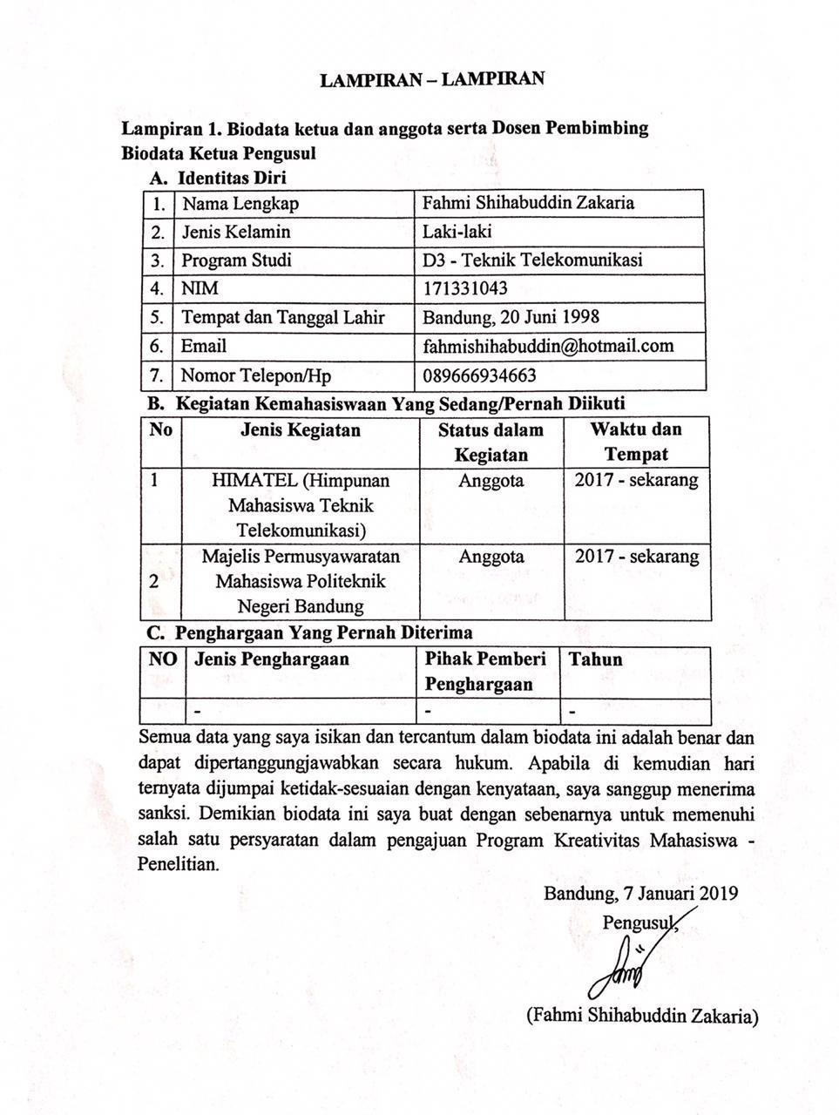
11
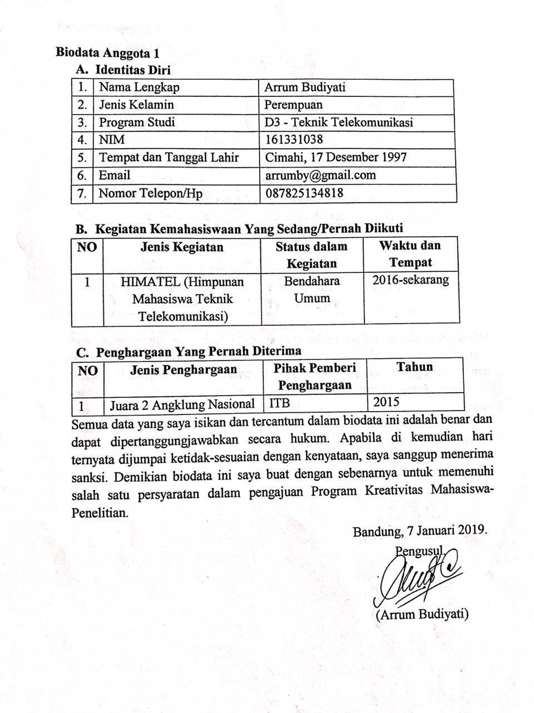
12
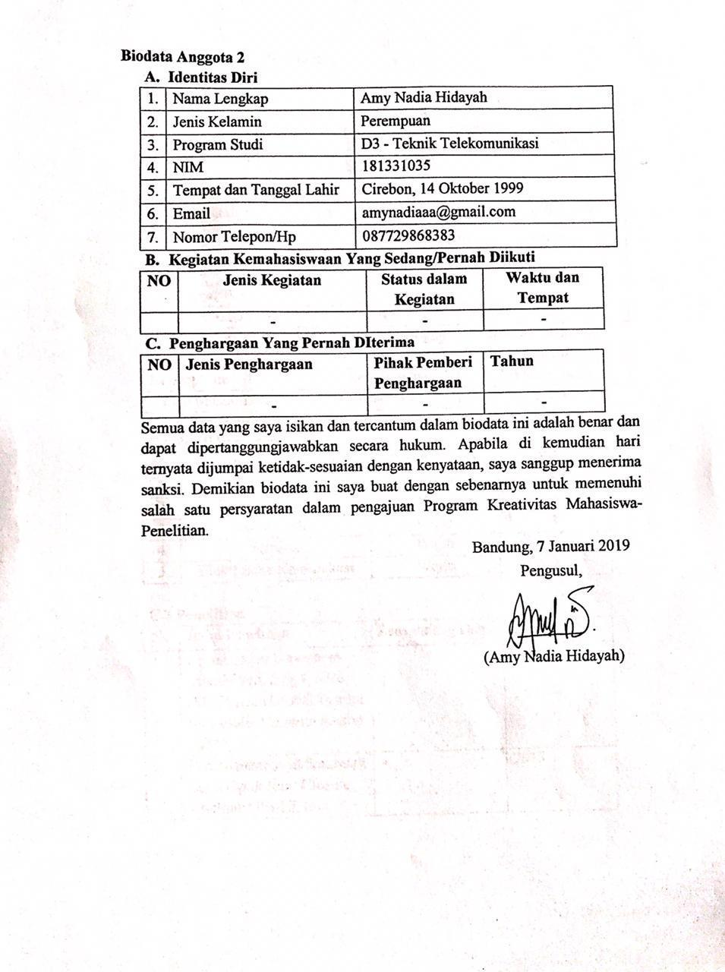
13

Biodata Dosen Pembimbing

A. Identitas Diri

1. | Nama Lengkap | Ir. Elisma, M.Sc.
2. | Jenis Kelamin | Perempuan
3. | Program Studi | D3 - Teknik Telekomunikasi
4. | NIDN | 0027076006
5. | Tempat dan Tanggal Lahir | Sungai Penuh, 20 Juli 1960
6. | Email | elisma.rufli@yahoo.com
7. | Nomor Telepon/Hp | 08122316860

B. Riwayat Pendidikan

 |  | Gelar Akademik |  |  |  |  |  | S-1 |  |  | S-2
 | Nama Perguruan |  |  |  | Institut Teknologi |  |  |  |  | Institut Teknologi
 | Tinggi |  |  |  |  |  | Bandung |  |  |  | Bandung
 | Bidang Ilmu |  |  |  |  | Teknik Elektro |  |  |  |  | Teknik Elektro
 | Tahun Masuk-Lulus |  |  |  |  | 1980-1988 |  |  |  | 1991-1996
C. Rekam Jejak Tri Dharma PT
C.1 Pendidikan/Pengajaran
 | No |  | Nama Mata Kuliah |  |  |  |  | Wajib/Pilihan |  |  | SKS
 | 1 |  | Teknik Transmisi |  |  |  |  | Wajib |  |  | 3
 | 2 |  | Saluran Transmisi |  |  |  |  | Wajib |  |  | 2
 | 3 |  | Teori Medan |  |  |  |  | Wajib |  |  | 3
 | 4 |  | Seminar |  |  |  |  | Wajib |  |  | 3
 | 5 |  | Elektronika Komunikasi |  |  |  |  | Wajib |  |  | 3

C.2 Penelitian

No | Judul Penelitian | Penyandang Dana | Tahun
1 | Perancangan Subsystem | - | 2011
 | Mobile Swiching Centre
 | (MSC) pada Global System
 | for Mobile Communication
 | (GSM)
2 | Perancangan Alat Sambung | - | 2013
 | Serat Optik Joint Closure
 | Alternatif PB-HDB01

14
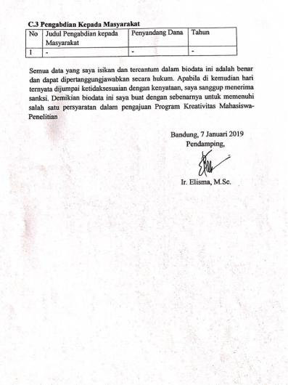
15

Lampiran 2. Justifikasi Anggaran Kegiatan

1. Jenis Perlengkapan |  | Volume | Harga | Nilai (Rp)
 |  | Volume | Satuan (Rp) | Nilai (Rp)
- | Mata Bor | 1 | 475.000 | 475.000
- | Bor Tangan | 1 | 490.000 | 490.000
- | Toolset Mekanik | 1 | 960.000 | 960.000
 | Krisbow Advance
- | Gunting Tembaga | 1 | 285.000 | 285.000
- | Jangka Sorong | 1 | 410.000 | 410.000
 | Digital
 |  | SUB TOTAL (Rp) |  | 2.580.000
2. Bahan Habis |  | Volume | Harga | Nilai (Rp)
 |  | Volume | Satuan (Rp) | Nilai (Rp)
- | Material | 6 | 55.000 | 330.000
 | Styrofoam
- | Tembaga | 6 | 165.000 | 990.000
- | Konektor SMA | 15 | 65.000 | 975.000
- | Duralium | 1 | 995.000 | 995.000
- | Kawat Konduktor | 6 | 150.000 | 900.000
- | Baut | 30 | 3.000 | 90.000
- | Jasa Pemotongan | 1 | 775.000 | 775.000
 | Material Duralium
 |  | SUB TOTAL (Rp) |  | 5.055.000
3. Perjalanan |  | Volume | Harga | Nilai (Rp)
 |  | Volume | Satuan (Rp) | Nilai (Rp)
- | Perjalanan Survey | 3 | 50.000 | 150.000
 | Material
- | Perjalanan | 4 | 35.000 | 140.000
 | Membeli Bahan
 | Habis Pakai
- | Ongkos Kirim | 6 | 30.000 | 180.000
 | Barang
- | Perjalanan | 2 | 48.000 | 96.000
 | Pemotongan
 | Material
- | Perjalanan | 3 | 25.000 | 75.000
 | Pengukuran
 |  | SUB TOTAL (Rp) |  | 641.000

16

4. Lain-lain |  | Volume | Harga | Nilai (Rp)
 |  | Volume | Satuan (Rp) | Nilai (Rp)
- | DVD RW | 2 | 15.000 | 30.000
- | Berlangganan | 3 Bulan | 325.000 | 975.000
 | Internet
- | Flashdisk 128GB | 3 | 320.000 | 960.000
- | Biaya Publikasi | 1 | 950.000 | 950.000
 |  | SUB TOTAL (Rp) |  | 2.915.000
 |  |  | TOTAL (Rp) | 11.191.000

(Terbilang Sebelas Juta Seratus Sembilan Puluh Satu Ribu Rupiah)

17

Lampiran 3. Susunan Organisasi Tim Pelaksana dan Pembagian Tugas

 |  |  |  | Alokasi
No | Nama/ Nim | Program | Bidang Ilmu | Waktu | Uraian Tugas
No | Nama/ Nim | Studi | Bidang Ilmu | (jam/mi | Uraian Tugas
 |  |  |  | nggu)
 | Fahmi
1. | Shihabuddin | D3 | T. | 10 jam | Administrasi
1. | Zakaria | D3 | Telekomunikasi | 10 jam | Administrasi
 | (171331043)
 | Arrum |  | T. |  | Material
2. | Budiyati | D3 | T. | 10 jam | Dielektrik
2. | Budiyati | D3 | Telekomunikasi | 10 jam | Dielektrik
 | (161331038) |  | Telekomunikasi |  | Styrofoam
3. | Amy Nadia | D3 | T. | 10 jam | Resonator
3. | Hidayah | D3 | Telekomunikasi | 10 jam | Resonator
 | (181331035)

18
